
绝密★启封并使用完毕前
试题类型：A
2016年普通高等学校招生全国统一考试
理科数学

注意事项：
1.本试卷分第Ⅰ卷(选择题)和第Ⅱ卷(非选择题)两部分.第Ⅰ卷1至3页，第Ⅱ卷3至5页.
2.答题前，考生务必将自己的姓名、准考证号填写在本试题相应的位置.
3.全部答案在答题卡上完成，答在本试题上无效.
4.考试结束后，将本试题和答题卡一并交回.
第Ⅰ卷
- 选择题：本大题共12小题，每小题5分，在每小题给出的四个选项中，只有一项是符合题目要求的.
（1）设集合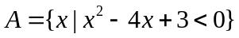，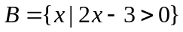，则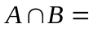
（A）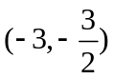（B）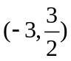（C）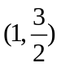（D）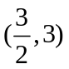
（2）设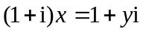，其中x，y是实数，则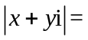
（A）1 （B） （C） （D）2
（3）已知等差数列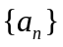前9项的和为27，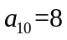，则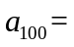
（A）100 （B）99（C）98（D）97
（4）某公司的班车在7:00，8:00，8:30发车，小明在7:50至8:30之间到达发车站乘坐班车，且到达发车站的时刻是随机的，则他等车时间不超过10分钟的概率是
（A） Error: Reference source not found（B） Error: Reference source not found（C）  Error: Reference source not found（D）Error: Reference source not found
（5）已知方程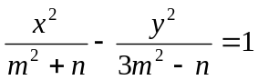Error: Reference source not found表示双曲线，且该双曲线两焦点间的距离为4，则n的取值范围是
（A）(–1,3) （B）(–1,) （C）(0,3) （D）(0,)
（6）如图，某几何体的三视图是三个半径相等的圆及每个圆中两条相互垂直的半径.若该几何体的体积是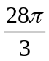Error: Reference source not found，则它的表面积是
（A）17π （B）18π （C）20π （D）28π
（7）函数y=2x²–e^{|x|}在[–2,2]的图像大致为

（A）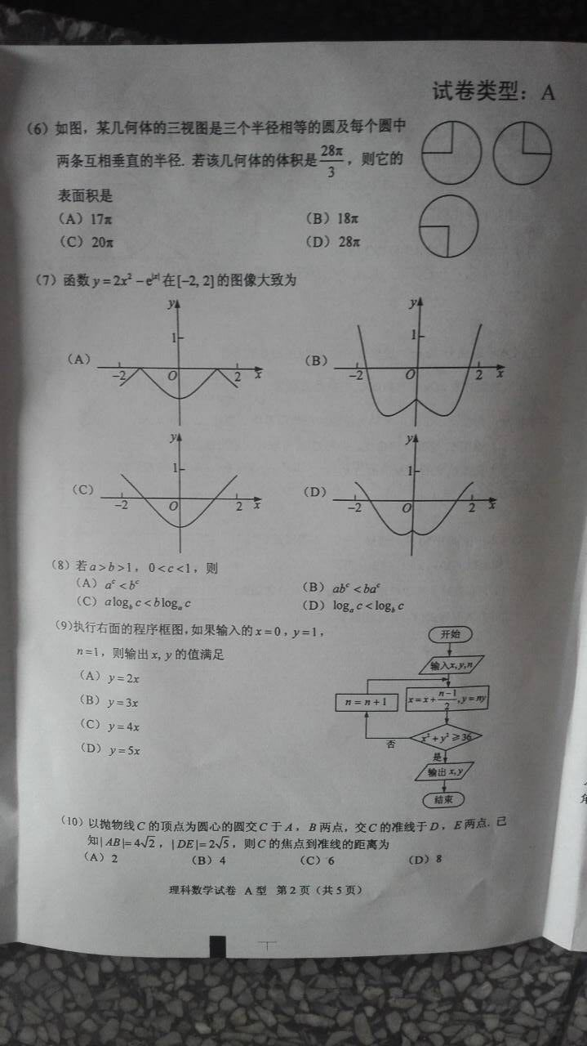（B）
（C）（D）

（8）若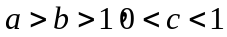，则
（A） （B）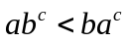
（C）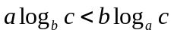 （D）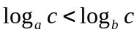

（9）执行右面的程序图，如果输入的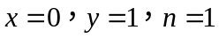，则输出x，y的值满足
（A）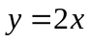（B）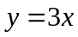（C）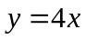（D）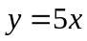
(10)以抛物线C的顶点为圆心的圆交C于A、B两点，交C的准线于D、E两点.已知|AB|=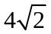，|DE|=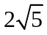，则C的焦点到准线的距离为
(A)2 (B)4 (C)6 (D)8
(11)平面a过正方体ABCD-A₁B₁C₁D₁的顶点A，a//平面CB₁D₁，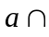平面ABCD=m，平面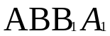=n，则m、n所成角的正弦值为
(A)  (B)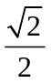 (C)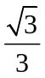 (D)
12.已知函数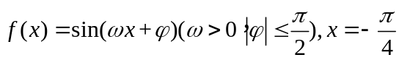为的零点，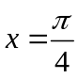为图像的对称轴，且在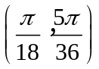单调，则的最大值为
（A）11 （B）9 （C）7 （D）5

第II卷
本卷包括必考题和选考题两部分.第(13)题~第(21)题为必考题，每个试题考生都必须作答.第(22)题~第(24)题为选考题，考生根据要求作答.
二、填空题：本大题共4小题，每小题5分
(13)设向量a=(m，1)，b=(1，2)，且|a+b|²=|a|²+|b|²，则m=.
(14)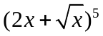的展开式中，x³的系数是. （用数字填写答案）
（15）设等比数列满足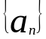满足a₁+a₃=10，a₂+a₄=5，则a₁a₂…a_{n}的最大值为。
（16）某高科技企业生产产品A和产品B需要甲、乙两种新型材料。生产一件产品A需要甲材料1.5kg，乙材料1kg，用5个工时；生产一件产品B需要甲材料0.5kg，乙材料0.3kg，用3个工时，生产一件产品A的利润为2100元，生产一件产品B的利润为900元。学.科网该企业现有甲材料150kg，乙材料90kg，则在不超过600个工时的条件下，生产产品A、产品B的利润之和的最大值为 元。

三.解答题：解答应写出文字说明，证明过程或演算步骤.
（17）（本题满分为12分）
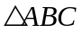的内角A，B，C的对边分别别为a，b，c，已知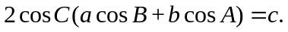
（I）求C；
（II）若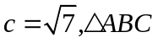的面积为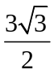，求的周长．
（18）（本题满分为12分）
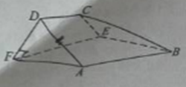
如图，在已A，B，C，D，E，F为顶点的五面体中，面ABEF为正方形，AF=2FD，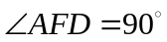，且二面角D-AF-E与二面角C-BE-F都是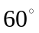．
（I）证明；平面ABEF平面EFDC；
（II）求二面角E-BC-A的余弦值．
（19）（本小题满分12分）
某公司计划购买2台机器，该种机器使用三年后即被淘汰.机器有一易损零件，在购进机器时，可以额外购买这种零件作为备件，每个200元.在机器使用期间，如果备件不足再购买，则每个500元.现需决策在购买机器时应同时购买几个易损零件，为此搜集并整理了100台这种机器在三年使用期内更换的易损零件数，得下面柱状图：
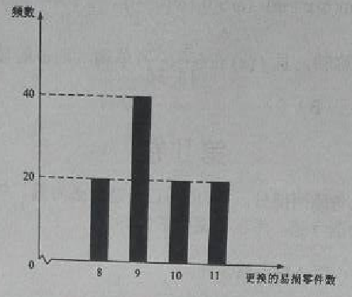
以这100台机器更换的易损零件数的频率代替1台机器更换的易损零件数发生的概率，记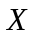表示2台机器三年内共需更换的易损零件数，表示购买2台机器的同时购买的易损零件数.
（I）求的分布列；
（II）若要求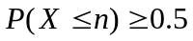，确定的最小值；
（III）以购买易损零件所需费用的期望值为决策依据，在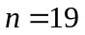与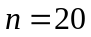之中选其一，应选用哪个？
20. （本小题满分12分）
设圆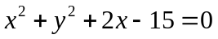的圆心为A，直线l过点B（1,0）且与x轴不重合，l交圆A于C，D两点，过B作AC的平行线交AD于点E.
（I）证明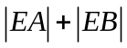为定值，并写出点E的轨迹方程；
（II）设点E的轨迹为曲线C₁，直线l交C₁于M,N两点，过B且与l垂直的直线与圆A交于P,Q两点，求四边形MPNQ面积的取值范围.
（21）（本小题满分12分）
已知函数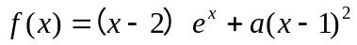有两个零点.
(I)求a的取值范围；
(II)设x₁，x₂是的两个零点，证明：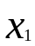+x₂<2.

请考生在22、23、24题中任选一题作答,如果多做,则按所做的第一题计分,做答时请写清题号

（22）（本小题满分10分）选修4-1：几何证明选讲
如图，△OAB是等腰三角形，∠AOB=120°.以O为圆心，OA为半径作圆.
(I)证明：直线AB与⊙O相切
(II)点C,D在⊙O上，且A,B,C,D四点共圆，证明：AB∥CD.
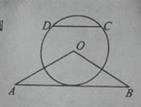
（23）（本小题满分10分）选修4—4：坐标系与参数方程
在直线坐标系xoy中，曲线C₁的参数方程为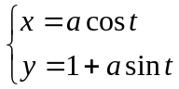（t为参数，a＞0）
。在以坐标原点为极点，x轴正半轴为极轴的极坐标系中，曲线C₂：ρ=4cosθ.
（I）说明C₁是哪种曲线，并将C₁的方程化为极坐标方程；
（II）直线C₃的极坐标方程为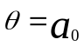，其中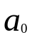满足tan=2，若曲线C₁与C₂的公共点都在C₃上，求a。
（24）（本小题满分10分），选修4—5：不等式选讲
已知函数f(x)= ∣x+1∣-∣2x-3∣.
（I）在答题卡第（24）题图中画出y= f(x)的图像；
（II）求不等式∣f(x)∣﹥1的解集。
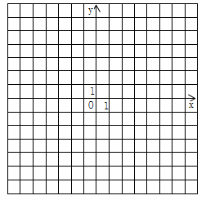

2016年普通高等学校招生全国统一考试
理科数学参考答案
- 选择题：本大题共12小题，每小题5分，在每小题给出的四个选项中，只有一项是符合题目要求的.
（1）D（2）B（3）C（4）B（5）A（6）A
（7）D（8）C（9）C（10）B（11）A（12）B
二、填空题：本大题共4小题，每小题5分
(13)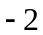 (14)10
（15）64 （16）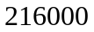
三、解答题：解答应写出文字说明，证明过程或演算步骤.
（17）（本小题满分为12分）
解：（I）由已知及正弦定理得，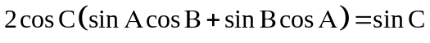，
即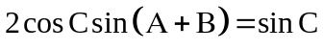．
故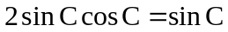．
可得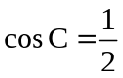，所以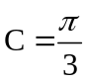．
（II）由已知，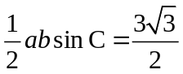．
又，所以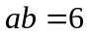．
由已知及余弦定理得，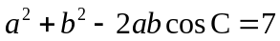．
故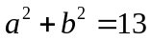，从而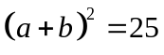．
所以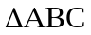的周长为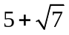．
（18）（本小题满分为12分）
解：（I）由已知可得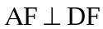，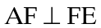，所以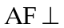平面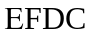．
又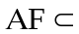平面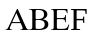，故平面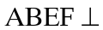平面．
（II）过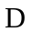作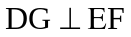，垂足为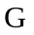，由（I）知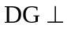平面．
以为坐标原点，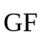的方向为轴正方向，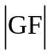为单位长度，建立如图所示的空间直角坐标系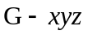．
由（I）知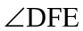为二面角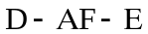的平面角，故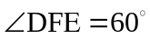，则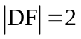，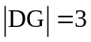，可得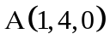，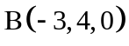，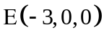，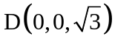．
由已知，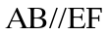，所以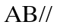平面．
又平面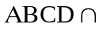平面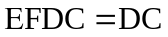，故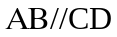，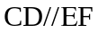．
由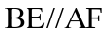，可得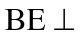平面，所以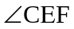为二面角的平面角，
．从而可得．
所以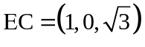，，，．
设是平面的法向量，则
，即，
所以可取．
设是平面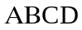的法向量，则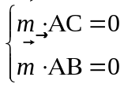，
同理可取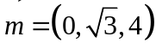．则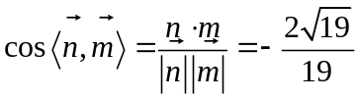．
故二面角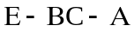的余弦值为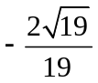．
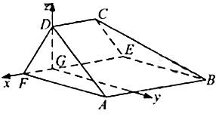
（19）（本小题满分12分）

解：（Ⅰ）由柱状图并以频率代替概率可得，一台机器在三年内需更换的易损零件数为8，9，10，11的概率分别为0.2，0.4，0.2，0.2，从而
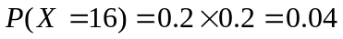；
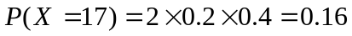；
；
；
；
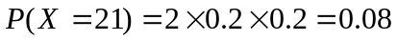；
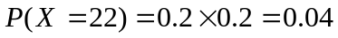.
所以的分布列为
 | 16 | 17 | 18 | 19 | 20 | 21 | 22
 | 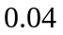 | 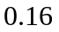 | 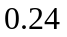 |  | 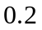 | 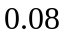
（Ⅱ）由（Ⅰ）知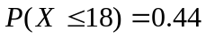，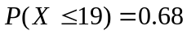，故的最小值为19.
（Ⅲ）记表示2台机器在购买易损零件上所需的费用（单位：元）.
当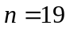时，
.
当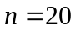时，
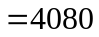.
可知当时所需费用的期望值小于时所需费用的期望值，故应选.
20.（本小题满分12分）
解：（Ⅰ）因为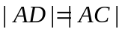，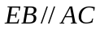，故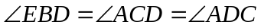，
所以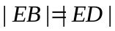，故.
又圆的标准方程为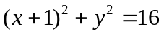，从而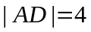，所以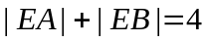.
由题设得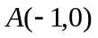，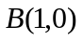，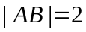，由椭圆定义可得点的轨迹方程为：
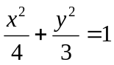（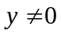）.
（Ⅱ）当与轴不垂直时，设的方程为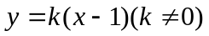，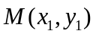，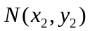.
由得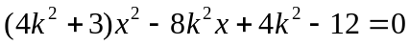.
则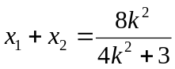，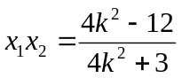.
所以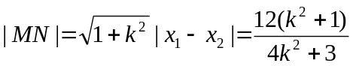.
过点且与垂直的直线：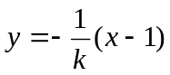，到的距离为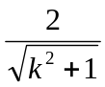，所以
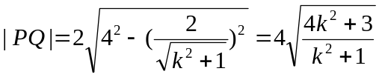.故四边形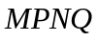的面积
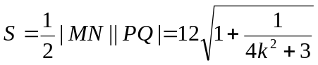.
可得当与轴不垂直时，四边形面积的取值范围为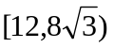.
当与轴垂直时，其方程为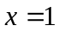，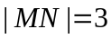，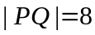，四边形的面积为12.
综上，四边形面积的取值范围为.
（21）（本小题满分12分）
解：（Ⅰ）．
（i）设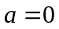，则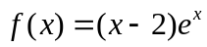，只有一个零点．
（ii）设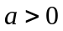，则当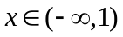时，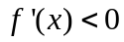；当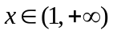时，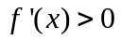．所以在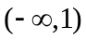上单调递减，在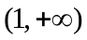上单调递增．
又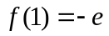，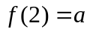，取满足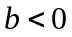且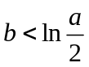，则
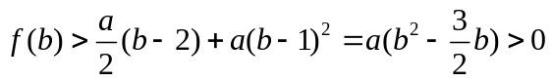，
故存在两个零点．
（iii）设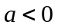，由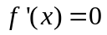得或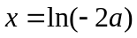．
若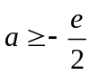，则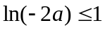，故当时，，因此在上单调递增．又当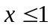时，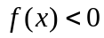，所以不存在两个零点．
若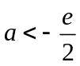，则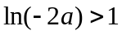，故当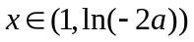时，；当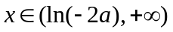时，．因此在单调递减，在单调递增．又当时，，所以不存在两个零点．
综上，的取值范围为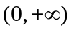．
（Ⅱ）不妨设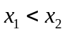，由（Ⅰ）知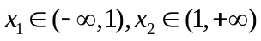，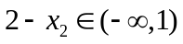，在上单调递减，所以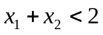等价于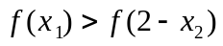，即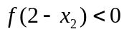．
由于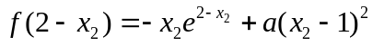，而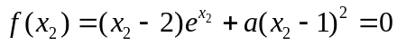，所以
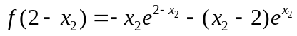．
设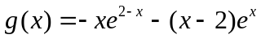，则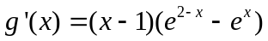．
所以当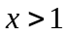时，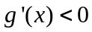，而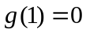，故当时，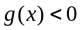．
从而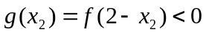，故．
请考生在22、23、24题中任选一题作答,如果多做,则按所做的第一题计分,做答时请写清题号
（22）（本小题满分10分）选修4-1：几何证明选讲
解：（Ⅰ）设是的中点，连结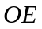，
因为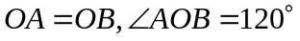，所以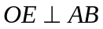，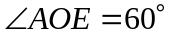．
在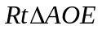中，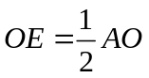，即到直线的距离等于圆的半径，所以直线与⊙相切．
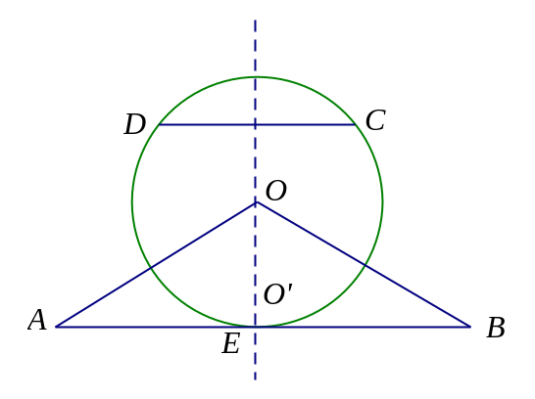
（Ⅱ）因为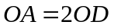，所以不是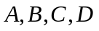四点所在圆的圆心，设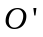是四点所在圆的圆心，作直线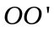．
由已知得在线段的垂直平分线上，又在线段的垂直平分线上，所以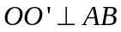．
同理可证，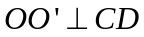．所以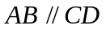．

（23）（本小题满分10分）
解：⑴ 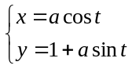 （均为参数）
∴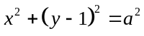 ①
∴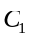为以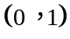为圆心，为半径的圆．方程为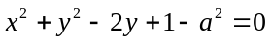
∵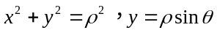
∴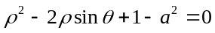 即为的极坐标方程
⑵ 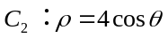
两边同乘得
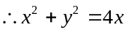
即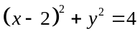 ②
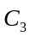：化为普通方程为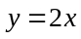
由题意：和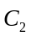的公共方程所在直线即为
①—②得：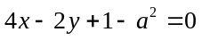，即为
∴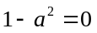
∴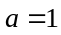
（24）（本小题满分10分）
解：⑴ 如图所示：
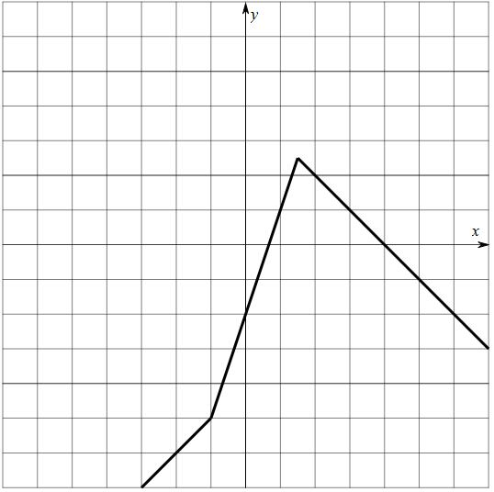
⑵ 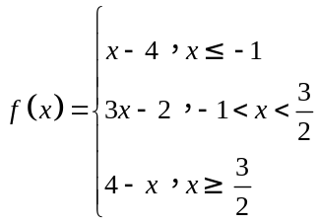
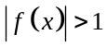
当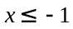，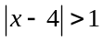，解得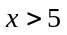或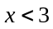
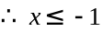
当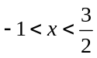，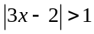，解得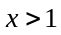或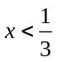
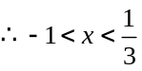或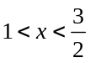
当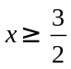，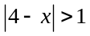，解得或
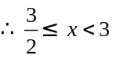或
综上，或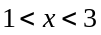或
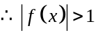，解集为

